Книги о Великой Отечественной войне… В них память и правда. Читая их, находишь ответы на вопросы: что давало мужество нашему народу, откуда брались силы, и не только, чтобы выстоять и победить, а ещё остаться на войне Человеком. На литературной презентации «Я расскажу вам о войне…», проведённой в Центральной библиотеке Людмилой Петровной Форманюк, слушатели Высшей народной школы познакомились с книгами писателей - фронтовиков. Это Бондарев Ю.В., Астафьев В.П., Богомолов В.О., Быков В.В., Васильев Б.Л., которым в 2024году исполнилось 100 лет со дня рождения. Слушатели узнали интересные факты из личной и творческой жизни писателей, посмотрели отрывки экранизаций по их произведениям. Закончилось мероприятие стихотворением С. Гудзенко «Моё поколение», прочитанное Ольгой Яковлевной Барабаш.
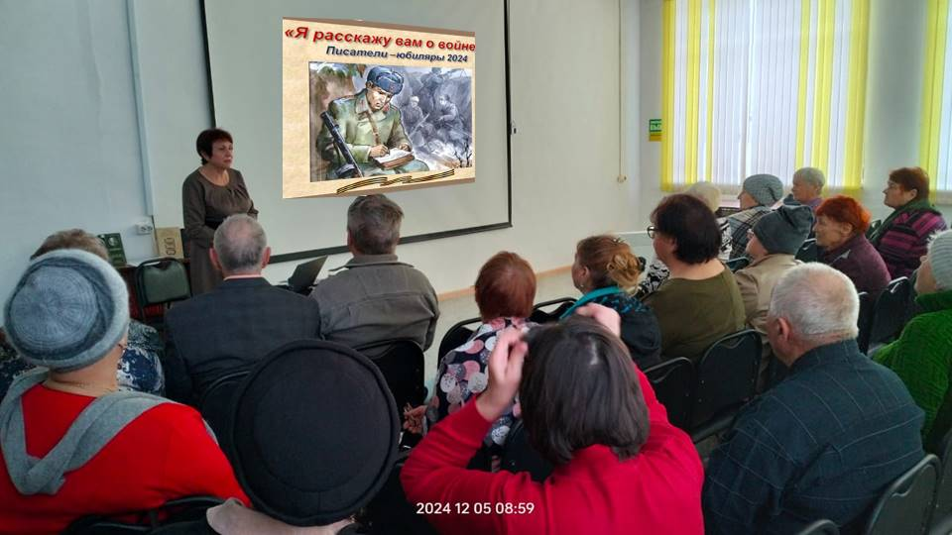
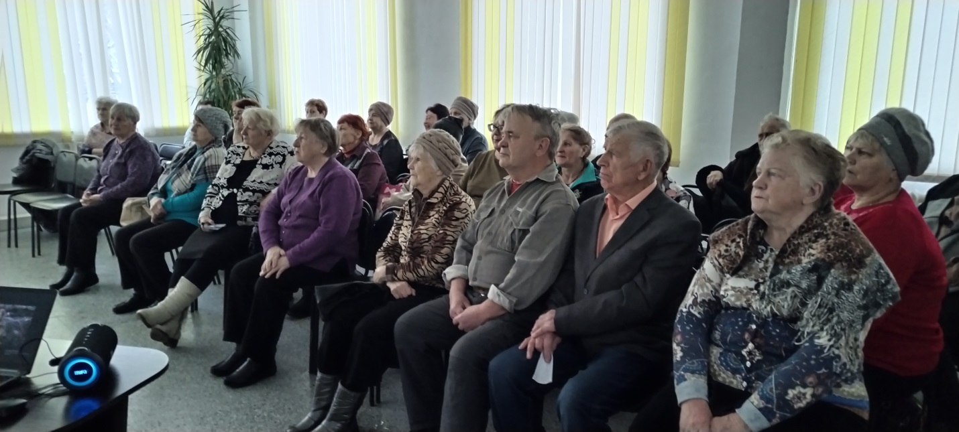

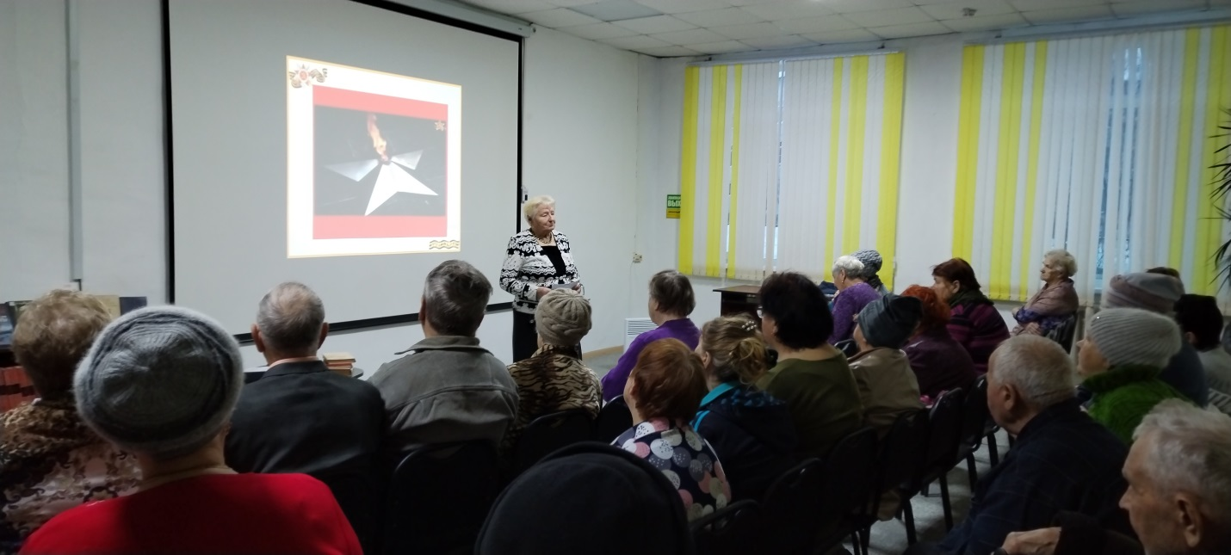

6 декабря в Центральной библиотеке состоялась краевая акция «Приморье Zа наших. Шаг к Победе!». Самые неравнодушные дальнереченцы собрались вместе, чтобы подарить участникам военной операции частичку домашнего тепла. Каждый не остался в стороне и принял участие в силу своих возможностей. Кто-то купил и принес уже готовые носки, а кто-то провел несколько вечеров со спицами и пряжей, чтобы поделиться с солдатами теплом своей души. Всего в рамках акции было собрано более 70 пар носков.
Обращаем ваше внимание, что сбор носков продолжится до 10 декабря. Позже, библиотекари передадут готовые изделия в АНО «Молодёжь Приморья» в г. Владивосток для дальнейшей их отправки участникам СВО.
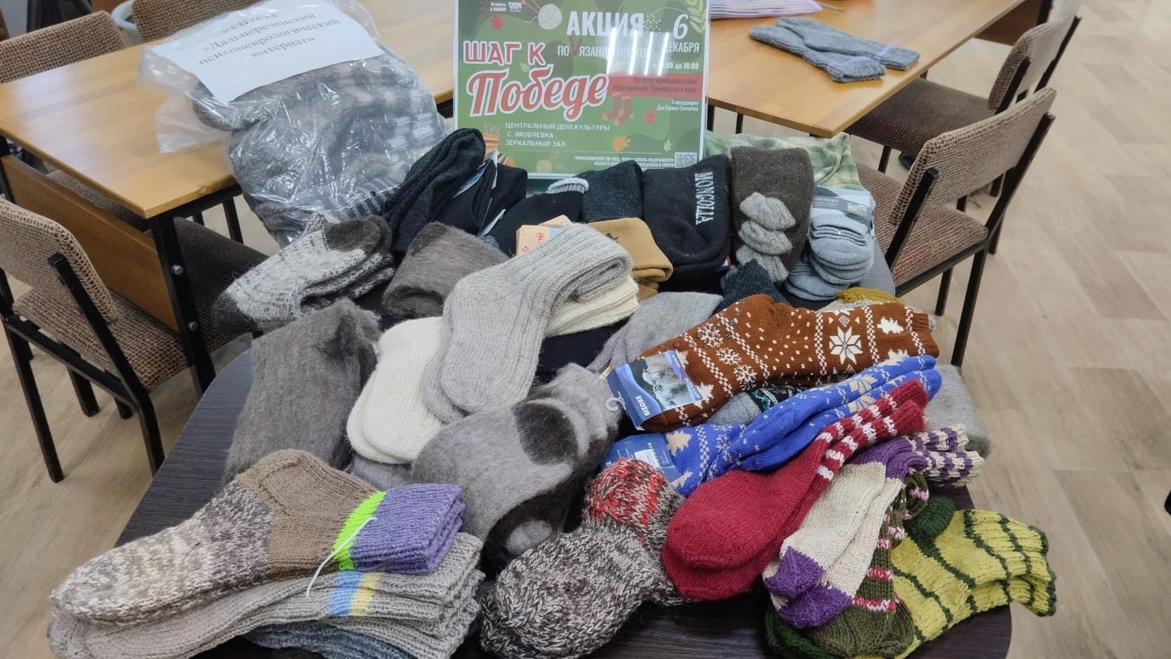

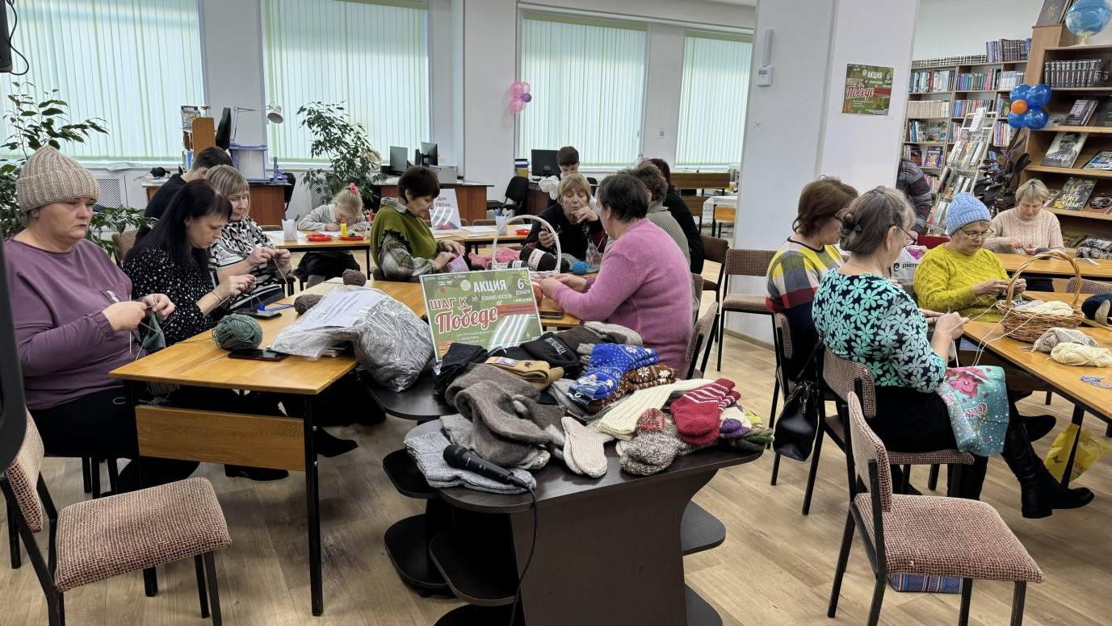

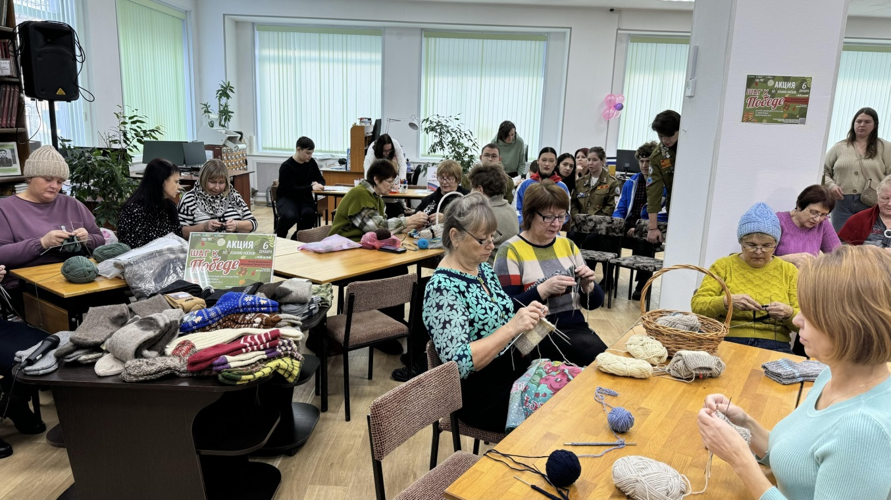

День Неизвестного солдата отмечается ежегодно 3 декабря. Эта дата призвана увековечить воинскую доблесть бессмертный подвиг советских и российских воинов, которые погибли в боевых действиях и чьи имена остались неизвестными. В этот день библиотека-филиал №2 провела час памяти «Имя твоё неизвестно. Подвиг твой бессмертен». Участники мероприятия узнали об истории появления памятной даты и открытия мемориала в Москве, вспомнили героев и их подвиги во время Великой Отечественной войны и других вооружённых конфликтах и почтили минутой молчания воинов сложивших свои головы на полях сражения.

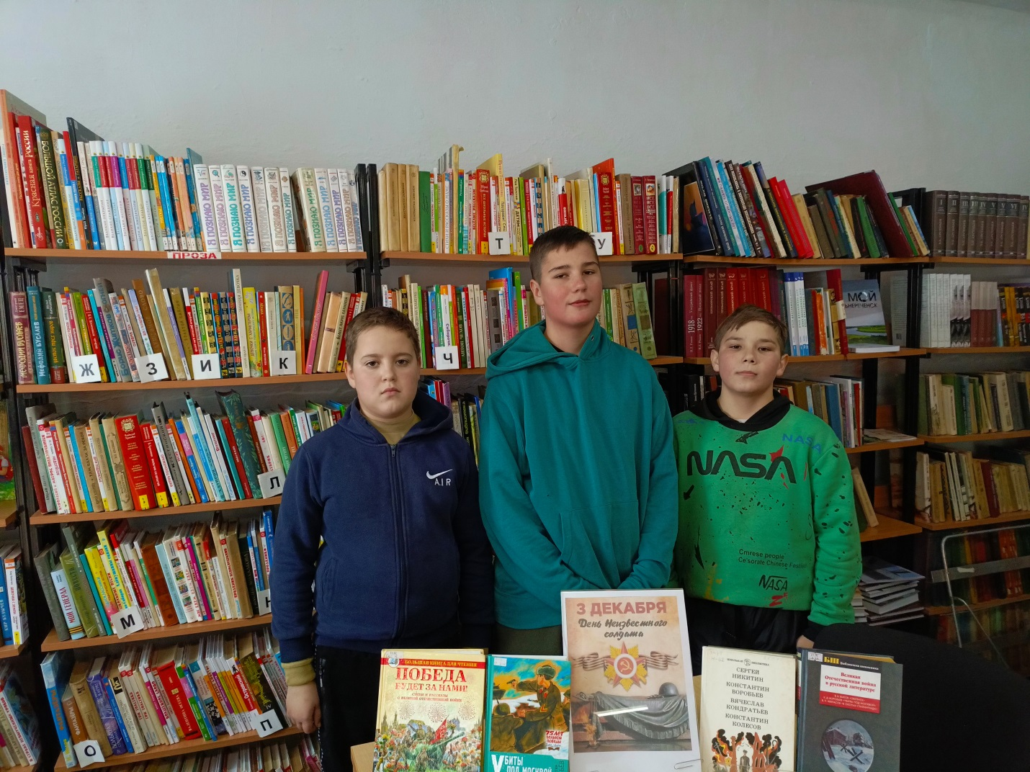

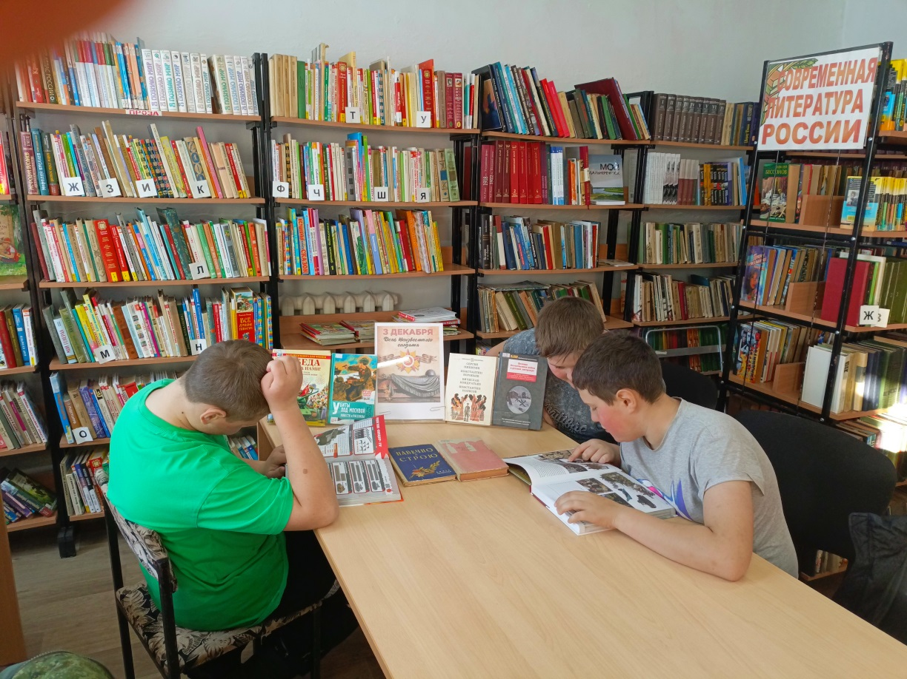
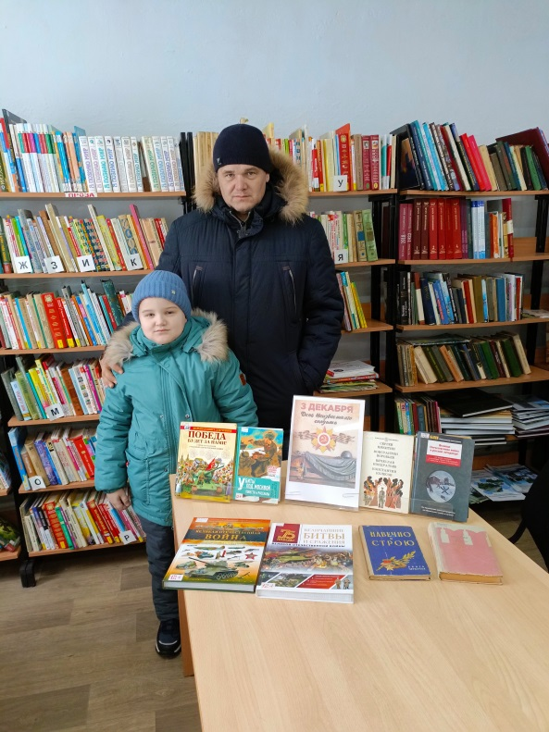

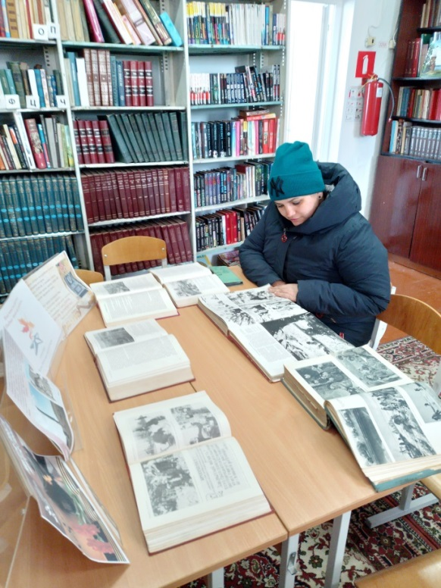
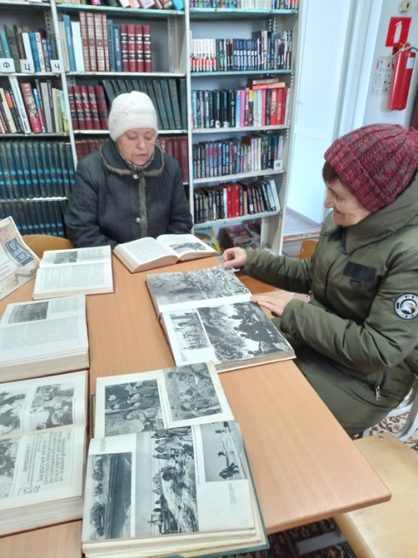
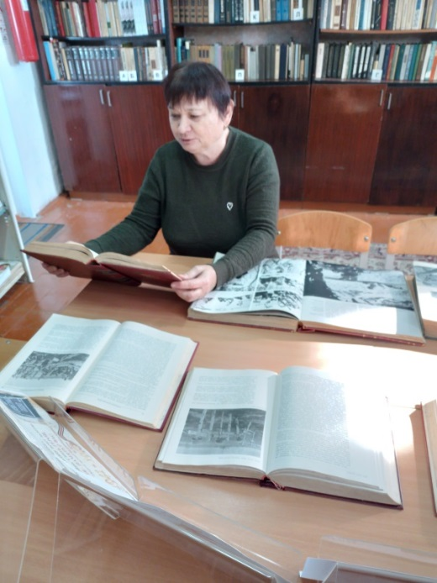
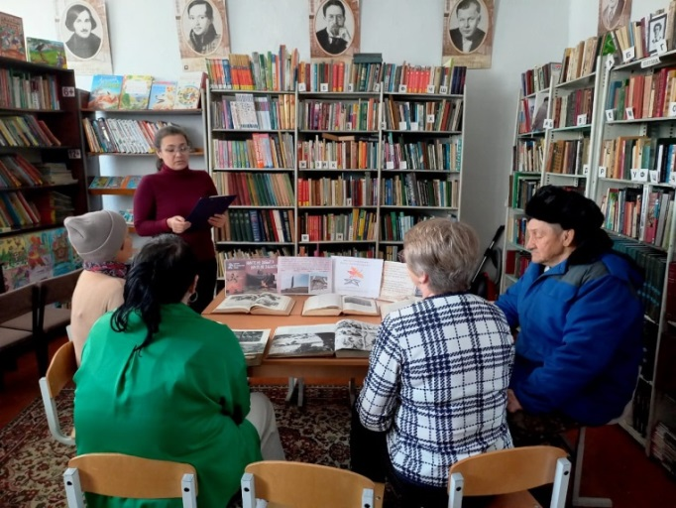
3 декабря в библиотеке-филиале №3 села Грушевое прошел урок памяти «Неизвестный солдат - сын народа», посвященный Дню Неизвестного солдата. В рамках мероприятия участники познакомились с историей возникновения памятной даты и обсудили значение сохранения памяти о погибших. Узнали о мемориале « Могила неизвестного солдата», о вечном огне - символе вечной памяти. Посетители с увлечением читали представленные на выставке книги и материалы о Великой Отечественной войне.

03 декабря библиотека–филиал №7 провел час мужества «Они заслужили, чтобы их не забыли», посвященный Дню Неизвестного солдата. Мероприятие проведено для учащихся начальной школы МБОУ «СОШ №5». Дети узнали об истории возникновения этой памятной даты России. Почтили память погибших воинов минутой молчания.
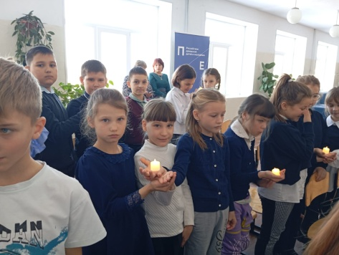
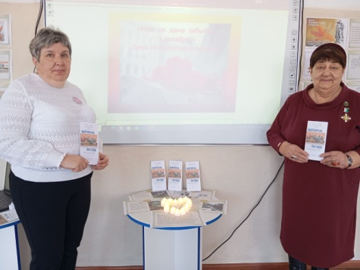

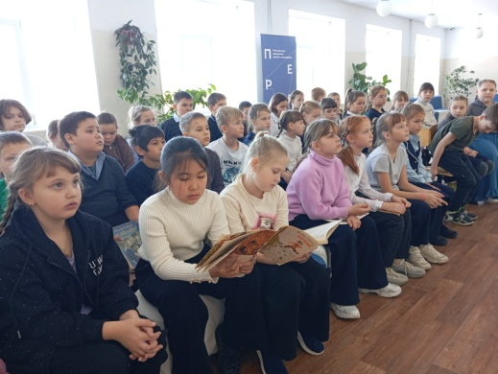

К Декаде инвалидов в Центральной библиотеке проходит выставка творческих работ «И невозможное возможно». Более 30 работ, которые предоставили для выставки члены Городского общества инвалидов, украшают фойе библиотеки. На ней представлены работы Татьяны Николаевны Левун, Клары Денисовны Ковалёвой, Светланы Михайловны Качесовой и Станиславы Ковалёвой. Картины, вышивки, вязаные изделия и многое другое изготовлены с любовью и большим мастерством. Знакомясь с выставкой, посетители библиотеки удивляются и восторгаются талантом этих людей.

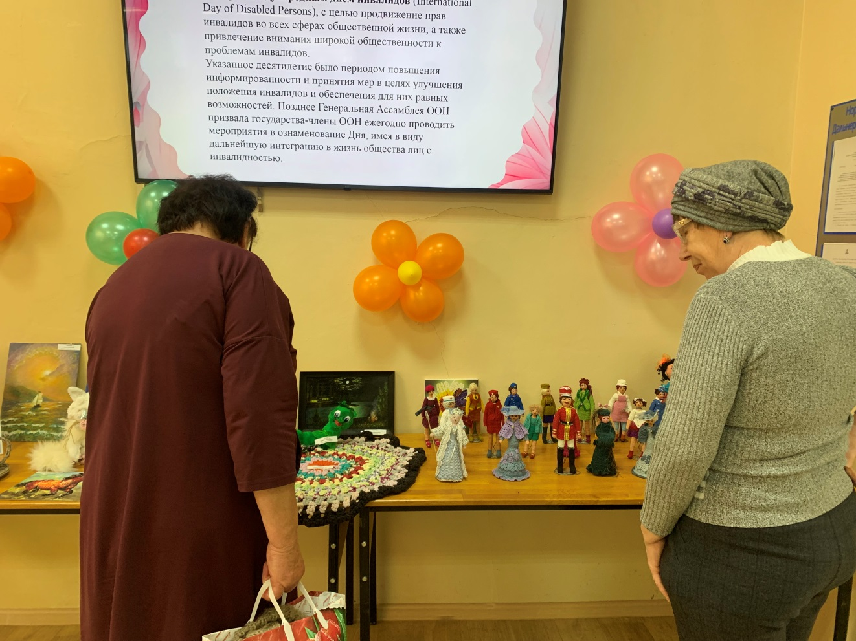
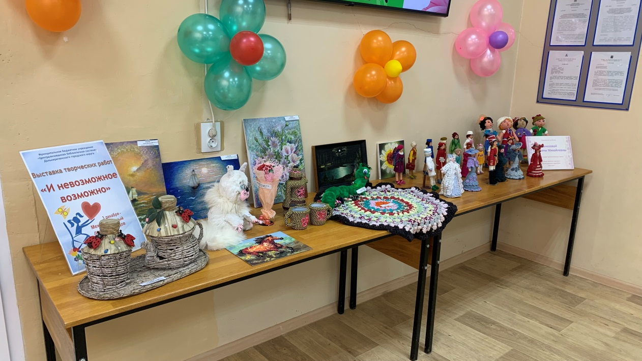

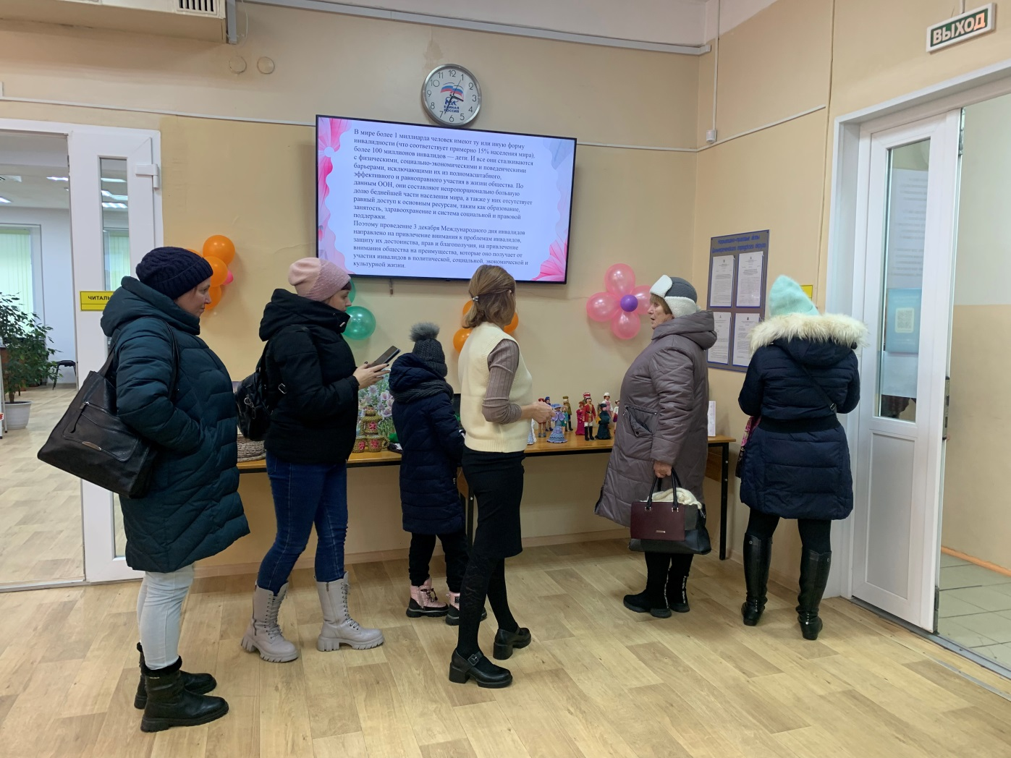
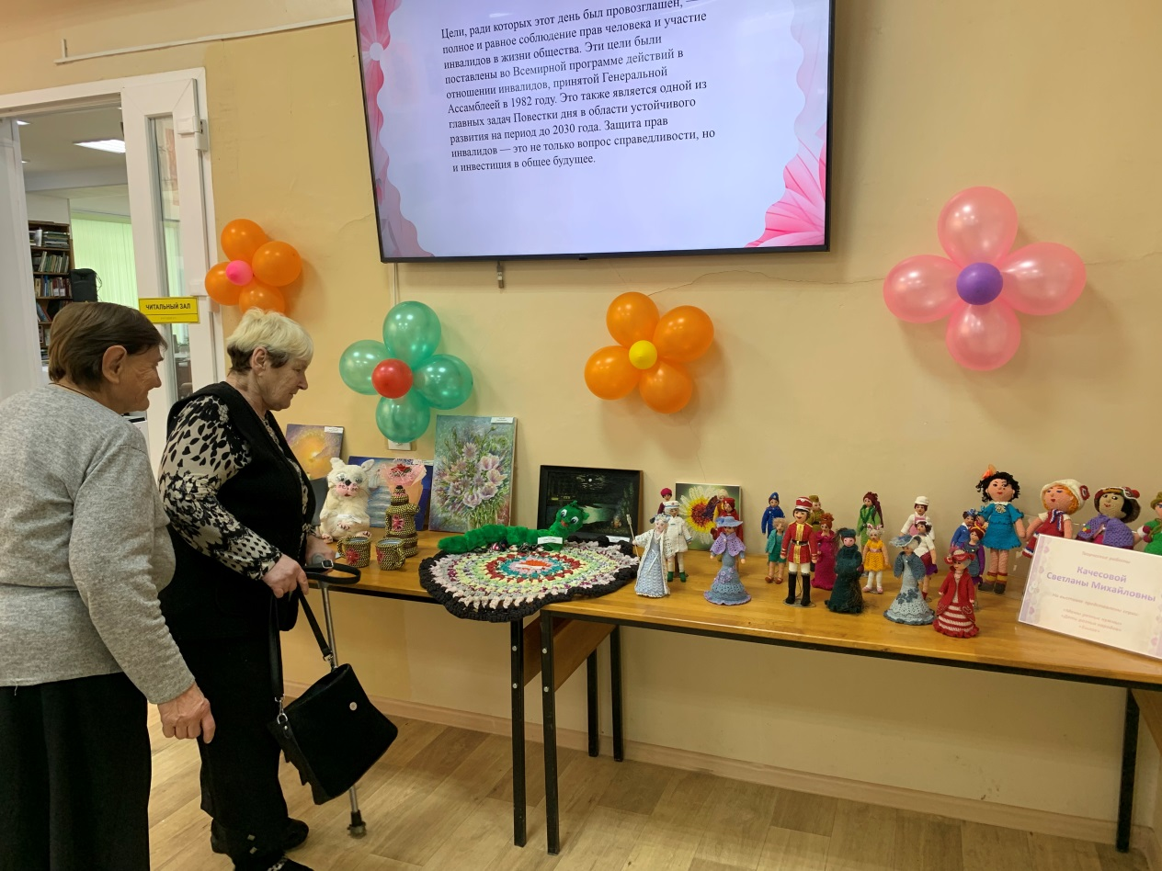

К Международному дню инвалидов 4 декабря в Центральной библиотеке прошла музыкально-поэтическая программа «В кругу друзей». Перед членами Городского общества инвалидов со словами поздравлений выступили Гуцалюк Юлия Николаевна – начальник управления культуры администрации Дальнереченского городского округа и Жанна Вячеславовна Нестерова - начальник социального фонда. В зале звучали не только слова поздравлений, но и немало новой, полезной информации о пенсионных выплатах. Присутствующие в зале познакомились с новым руководителем общества инвалидов Климчук Лилией Васильевной.
Музыкально-игровая программа плавно перешла в прекрасный мир советской музыки, которую приятно вспомнить на примере творчества Александры Пахмутовой. Именно по её песням можно проследить важнейшие даты в истории нашей страны. В ходе викторины «Угадай песню» участники мероприятия не только правильно ответили на вопросы, но и исполнили некоторые из песен А. Пахмутовой: «Надежда», «Главное ребята сердцем не стареть», «Не расстанусь с комсомолом», «Как молоды мы были». Все музыкальные конкурсы и викторины «Угадай и допой», «Продолжи песню», «Музыкальная азбука» поддержал гармонист Стужук Владимир.
Отдельное спасибо волонтёру волонтёрского центра «Поколение Readers» Кузьменкову Льву за подаренные музыкальные номера. Благодарим общество инвалидов за сладкие столы и призы для участников мероприятия.
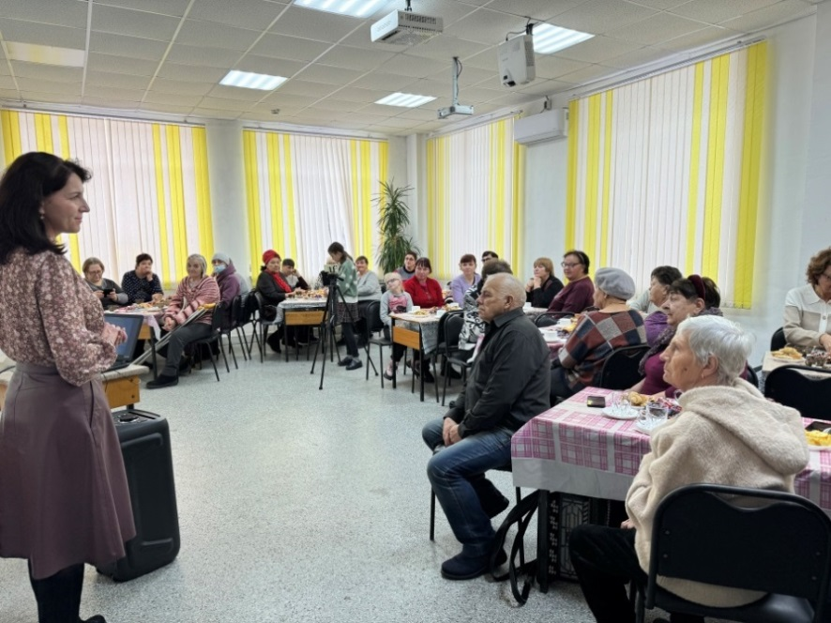

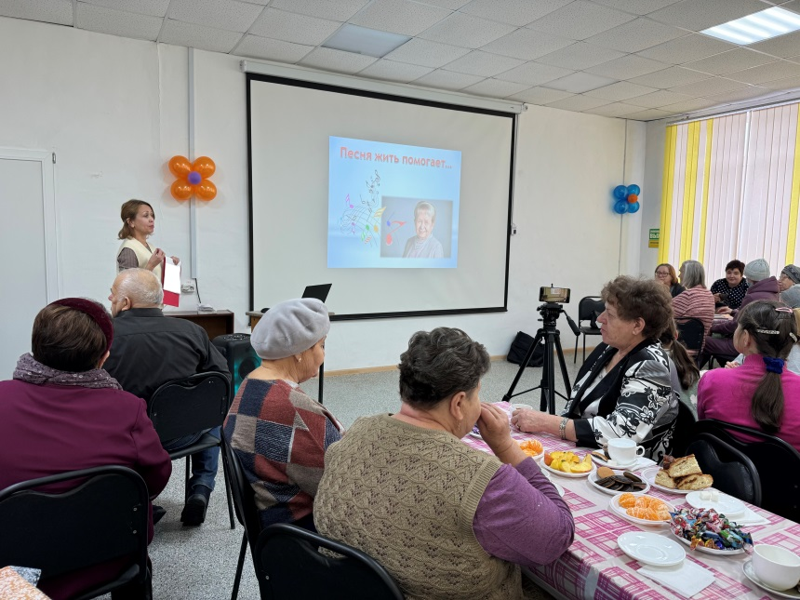

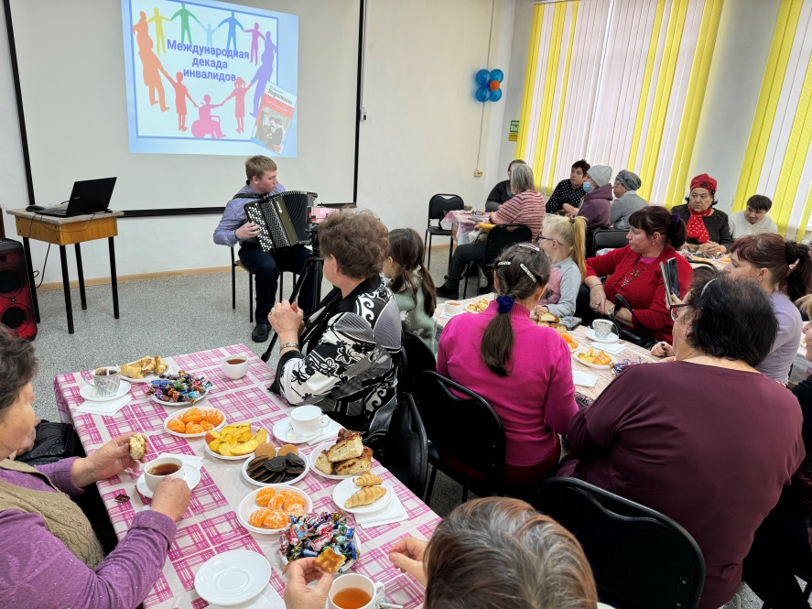
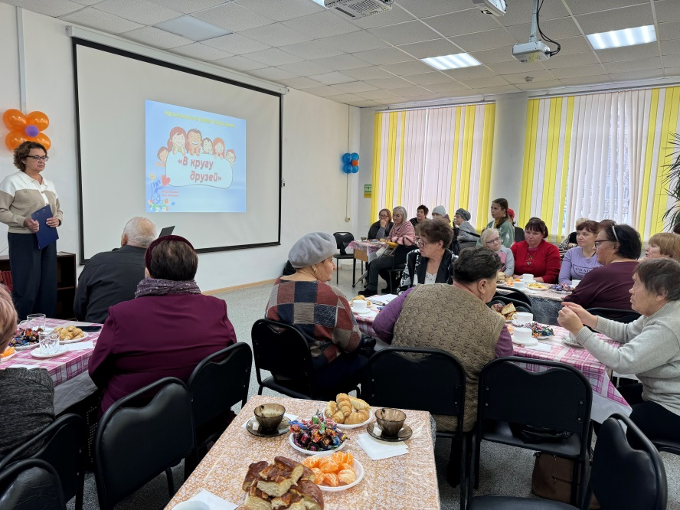

К Международному дню инвалидов сотрудниками библиотеки-филиала № 6 проведена библиотечная благотворительная акция «Капелькой тепла согреем душу», с целью надомного посещения читателей с ограниченными возможностями здоровья. Библиотекари подобрали художественную литературу с учетом заявки читателей и прихватили с собой сладкие сувениры. Общение, поддержка добрым словом, пожелания здоровья, добра, уважения и мира, подарили всем участникам массу положительных эмоций, ощущения заботы и внимания.
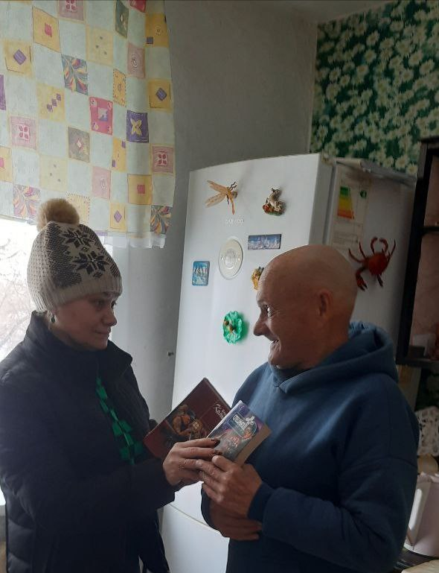
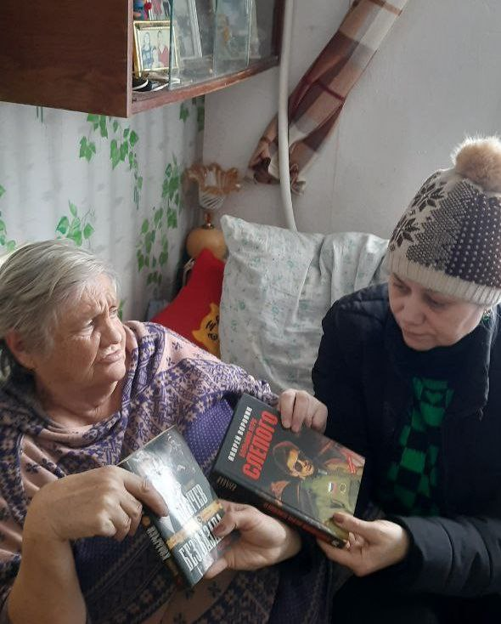
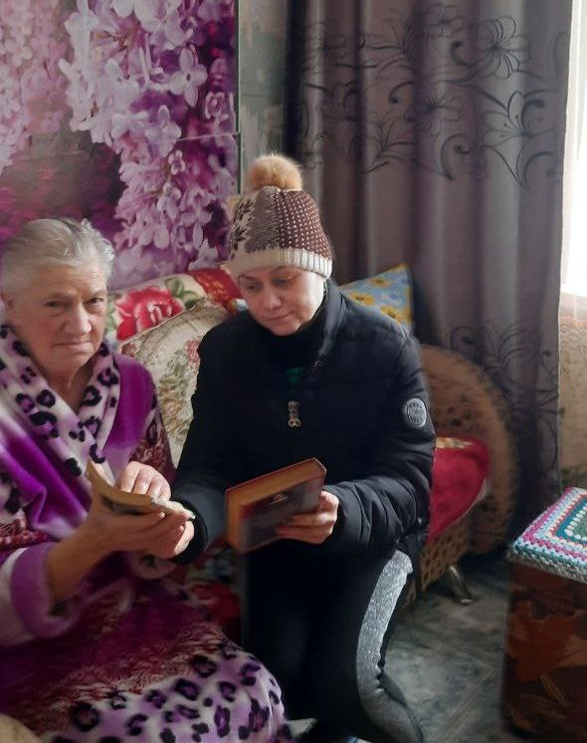

07 декабря в рамках декады инвалидов библиотека – филиал № 7 провела праздничное мероприятие «В кругу друзей». На мероприятии был проведен музыкальный конкурс «Угадай мелодию». Люди с ограниченными возможностями показывали свое творчество: пели песни, играли, рассказывали стихи.
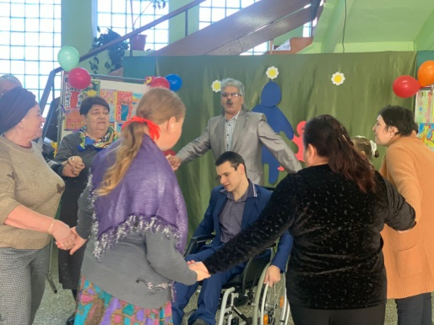
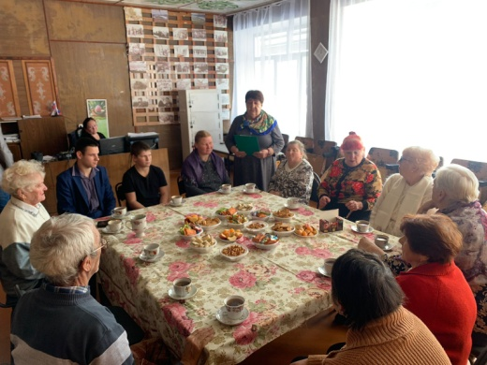

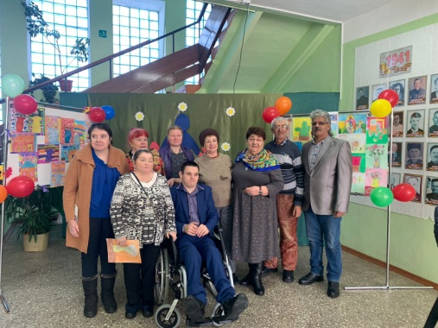

Для участия в Краевой акции «Шаг к исполнению желания» учащимся 8Б класса МБОУ «Лицей» было предложено прочитать небольшую повесть Т. Крюковой «Ведьма» и принять участие в ее обсуждении.
Повесть «Ведьма» ребятам показалась очень интересной и никого не оставила равнодушным. В ней показана типичная, но скрытая от глаз взрослых жизнь подростков со строгой иерархией и дикими понятиями «волчьей» стаи. Герои этого произведения – обычные подростки, которые приехали отдохнуть в летнем лагере. И здесь происходит столкновение характеров ребят. Тихая, молчаливая девочка Тоня, дерзкая и свободолюбивая Людка, обычный мальчик Егор. Все они легко представляются нам, ведь это подростки нашего времени.
Сюжет интересный и захватывающий. Постепенно идет накал эмоций, положение главной героини становится все плачевнее. Ребята очень живо участвовали в обсуждении. У каждого было свое мнение об описанных в повести событиях. Кто-то сопереживал Тоне, возмущался поведением Людки, упрекал нерешительного Егора, которому нравилась Людка, но он единственный из всех, жалеет несчастную больную девочку Тоню.
Ребята заметили, как нужен в это время этим детям мудрый понимающий взрослый, а не занудный молодой воспитатель Палыч, который за свои постоянные нотации, несмотря на возраст, получил меткое прозвище «Нафталин». Он даже не пытается разобраться в конфликте, а лишь старается «замять» его, мечтая как можно спокойнее доработать летнюю лагерную смену.
И, конечно же, финал повести никого не оставил равнодушным. Записка Тони переворачивает всё твое сознание, и ты начинаешь понимать, а ведьмой-то оказалась совсем не та, на которую думали. Ребята единогласно сошлись во мнении, что нужно всегда оставаться людьми. Ведь высшее назначение человека – любить и сострадать. Относиться к людям так, как хотим, чтобы относились к нам.
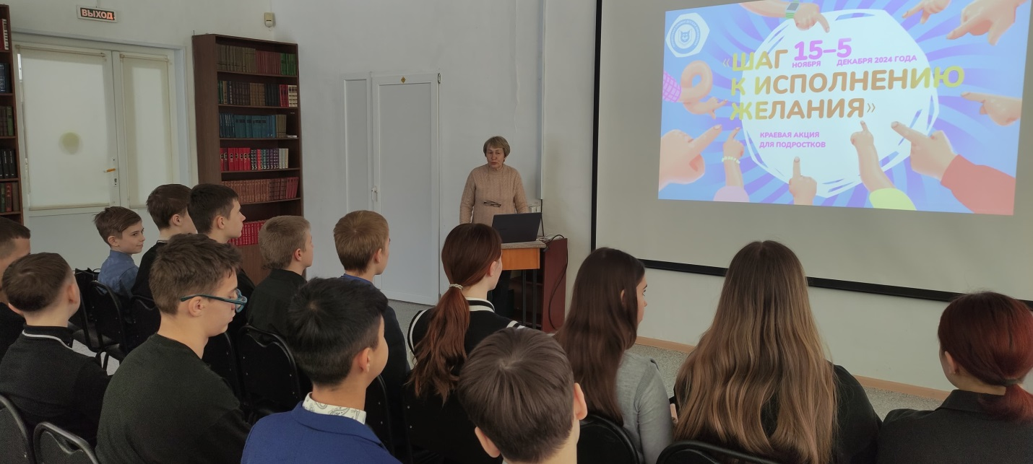

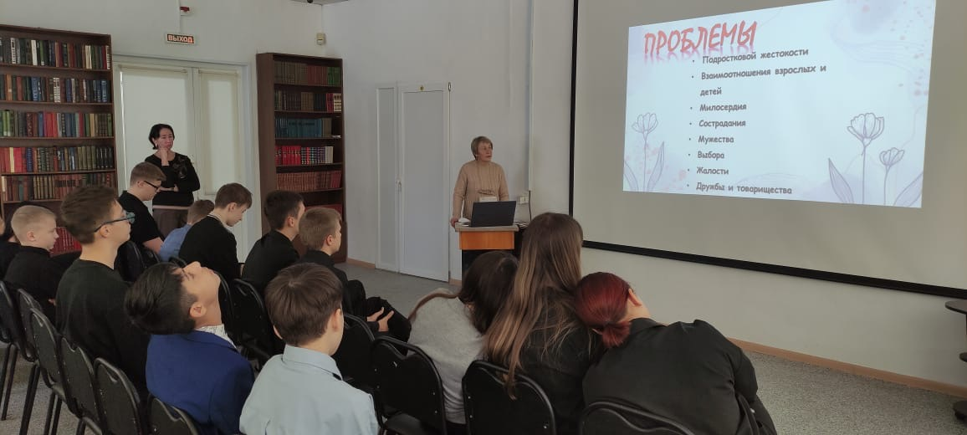
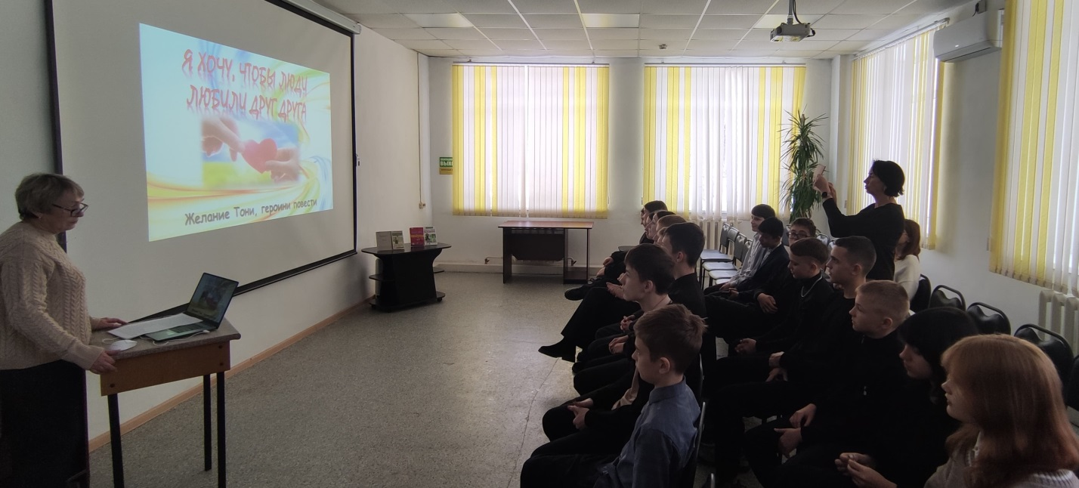
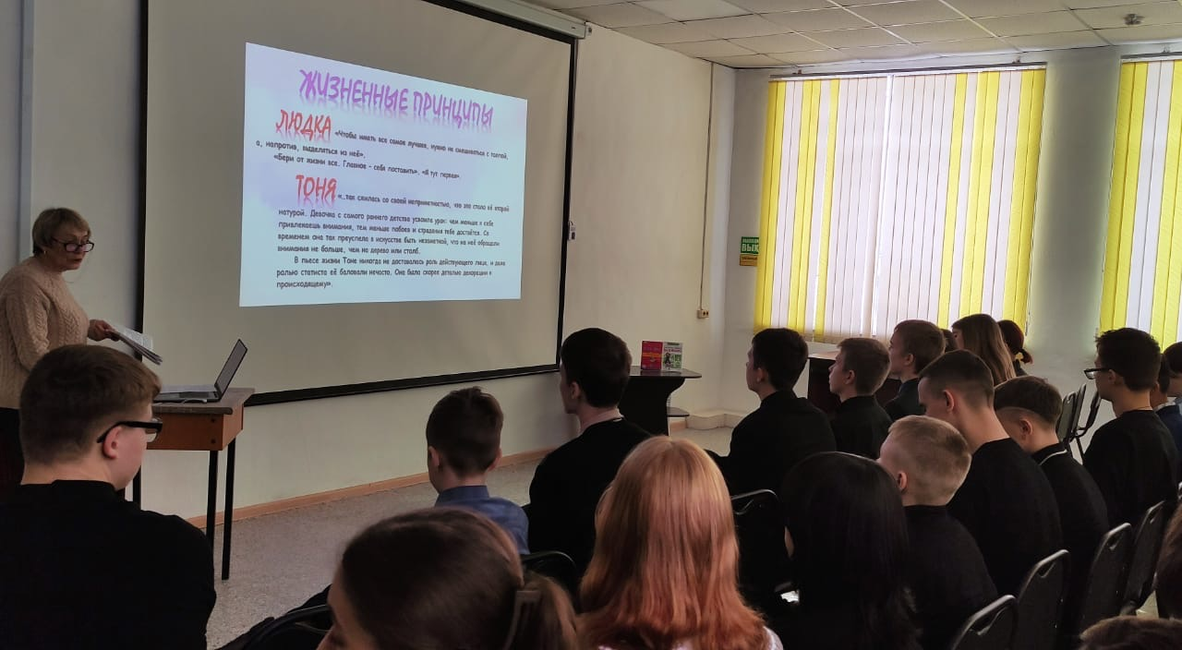

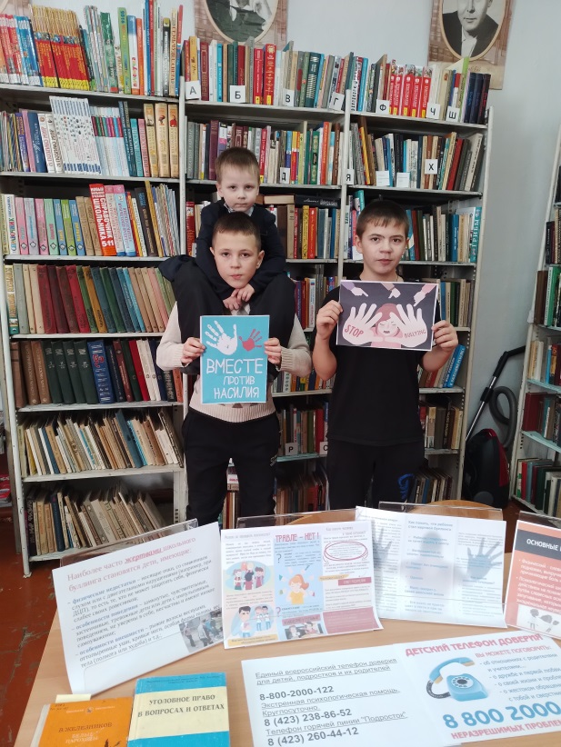
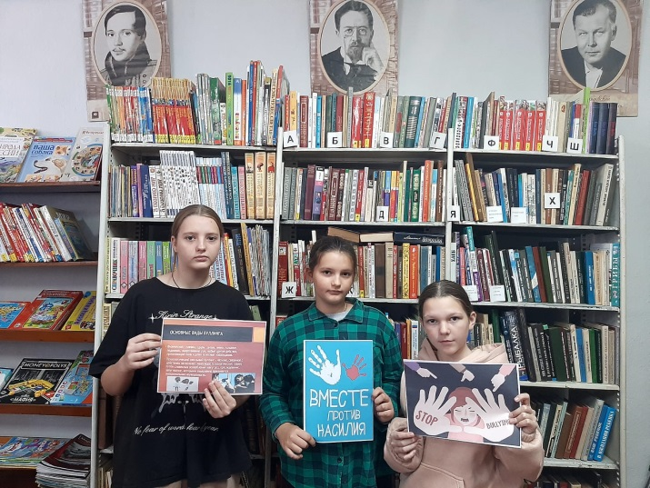
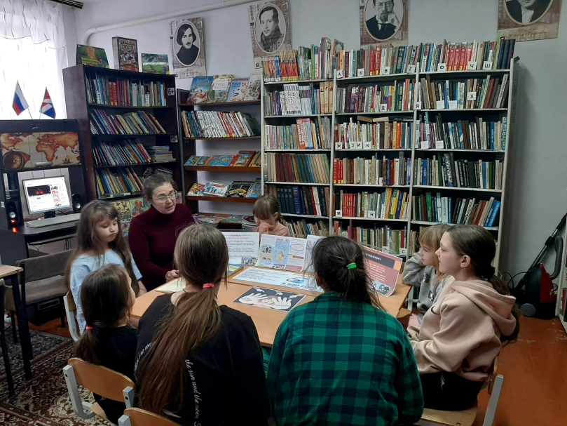
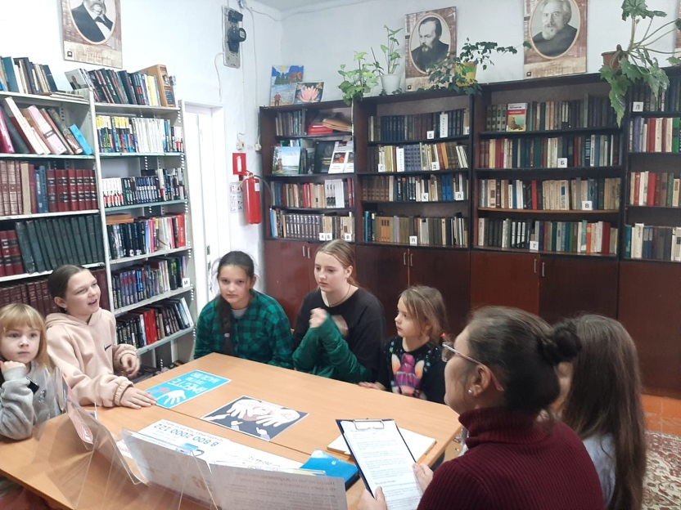
В рамках межрегиональной акции для подростков « Шаг к исполнению желания» 30 ноября в библиотеке-филиале №3 села Грушевое прошло обсуждение рассказа Елены Габовой « Не пускайте рыжую на озеро». В произведении поднимается тема «буллинга» среди подростков. Ребятам была предложена для прочтения повесть В. Железникова «Чучело», где раскрывается нравственная проблема взаимоотношений подростков.

В рамках краевой акции для подростков «Шаг к исполнению желания» 5 декабря в библиотеке-филиале №6 прошел час размышления «Вместе скажем буллингу - НЕТ!». С учащимися 7-х классов МБОУ «СОШ №3» обсуждали тему буллинга среди детей и подростков. Во время беседы участники мероприятия узнали, что такое буллинг, какие виды существуют, кто может стать жертвой буллинга, как его распознать и что делать, если дети стали жертвой или свидетелем притеснения. Школьники отвечали на вопросы викторины «Миф или реальность», обсуждали пути выхода из предложенных сложных ситуаций. В заключение для ребят был проведён обзор сборника рассказов Елены Габовой «Не пускайте рыжую на озеро» и показан буктреллер по одноименному рассказу.
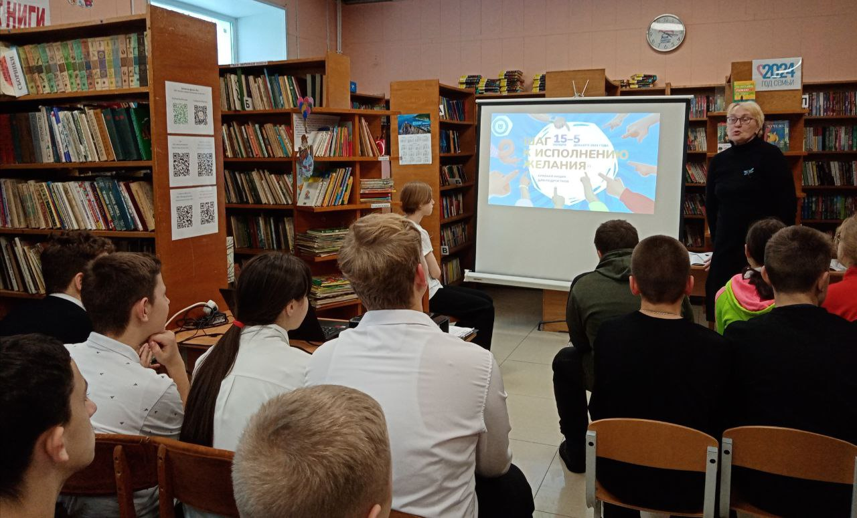

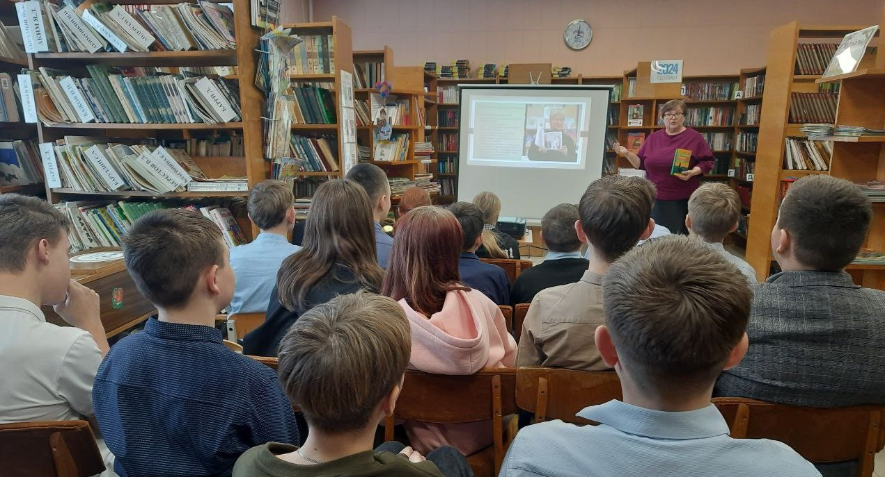

5 декабря, в Международный день волонтёра, в Центральной городской библиотеке для участников волонтёрского центра "Поколение Readers" была проведена игровая программа "Спасибо скажем волонтёрам". Были подведены итоги работы за год, вручены подарки всем участникам волонтерского центра.
"Лучшим волонтером "Поколения Readers"-2024" оказалась Паршутина Дарья, в текущем году она приняла участие в 11 мероприятиях. Грамоту Дарья получит на торжественном награждении "Суперчитатель-2024", которое состоится 20 декабря в 17:00.
После официальной части мероприятия ребята играли в интерактивные игры с помощью VR-оборудования и пили чай.
